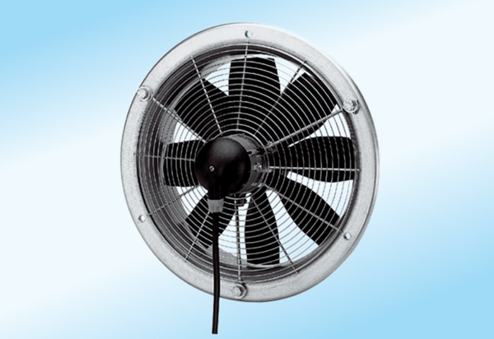Axiální nástěnný ventilátor DZS 40/6 A-ExObsah dodávky: 1 kusSortiment: C
Typové číslo: 0094.0111Výrobce: MAICO

